Blooming Buds School

**AFFILIATED TO CISCE, NEW DELHI-KA 366(ICSE SYLLABUS)**

REVISION WORKSHEET

CLASS – I SUBJECT: HINDI

NAME:____________________________ Roll No. :_____

**प्र-1 बारहखडी लिखिए।**

र¯¯¯¯¯¯¯¯¯¯¯¯¯¯¯¯¯¯¯¯¯¯¯¯¯¯¯¯¯¯¯¯¯¯¯¯¯¯¯¯¯¯¯¯¯¯¯¯¯¯¯¯¯¯¯¯¯¯¯¯¯¯¯¯¯¯¯¯¯¯¯¯¯¯¯¯¯¯¯¯¯¯¯¯

ल¯¯¯¯¯¯¯¯¯¯¯¯¯¯¯¯¯¯¯¯¯¯¯¯¯¯¯¯¯¯¯¯¯¯¯¯¯¯¯¯¯¯¯¯¯¯¯¯¯¯¯¯¯¯¯¯¯¯¯¯¯¯¯¯¯¯¯¯¯¯¯¯¯¯¯¯¯¯¯¯¯¯¯

स¯¯¯¯¯¯¯¯¯¯¯¯¯¯¯¯¯¯¯¯¯¯¯¯¯¯¯¯¯¯¯¯¯¯¯¯¯¯¯¯¯¯¯¯¯¯¯¯¯¯¯¯¯¯¯¯¯¯¯¯¯¯¯¯¯¯¯¯¯¯¯¯¯¯¯¯¯¯¯¯¯¯¯¯

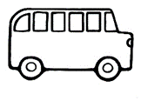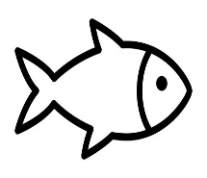**प्र-2 चित्रों को उनके नाम से मिलान किजिए ।**  अदरक

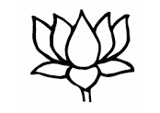 बस

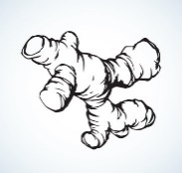 कमल

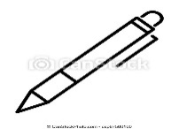 मछली

कलम

**प्र- 3. मात्राएँ लगाकर शब्दलिखिए ।**

1.ज+ओ =¯¯¯¯¯¯ 2. ट+ए = ¯¯¯¯¯¯ 3. म+ ई = ¯¯¯¯¯¯

**प्र-4 सही मिलान कीजिए। **

टी डी

1. मु टी
2. हा षो
3. डि मु
4. षो हा

